Abstract für die P&P 14 – Wien, 6.-7. September 2018
Autor Eins¹, Autor Zwei²
¹Alma Mater
²Alma Vater
email1@bsp.at, email2@bsp.de

Die Abstracts können auf Deutsch oder Englisch über unsere EasyChair Seite bis
Montag, 19. März 2018
eingereicht werden. Die Abstracts dürfen eine Länge von einer Seite nicht überschreiten. Abstracts mit Text auf der zweiten Seite können leider nicht berücksichtigt werden. Die Bibliographie/References und ggfs. Abbildungen können auf die zweite Seite. Bitte weder Seitennummern noch Fußnoten einfügen.
Lorem ipsum [1] dolor sit amet, consetetur sadipscing elitr, sed diam nonumy eirmod tempor invidunt ut labore et dolore magna aliquyam erat, sed diam voluptua. At vero eos et accusam et justo duo dolores et ea rebum. Stet clita kasd gubergren, no sea takimata sanctus est Lorem ipsum dolor sit amet. Lorem ipsum dolor sit amet, consetetur sadipscing elitr, sed diam nonumy eirmod tempor invidunt ut labore et dolore magna aliquyam erat, sed diam voluptua [2]. At vero eos et accusam et justo duo dolores et ea rebum. Stet clita kasd gubergren, no sea takimata sanctus est Lorem ipsum dolor sit amet. Lorem ipsum dolor sit amet, consetetur sadipscing elitr, sed diam nonumy eirmod tempor invidunt ut labore et dolore magna aliquyam erat, sed diam voluptua. At vero eos et accusam et justo duo dolores et ea rebum. Stet clita kasd gubergren, no sea takimata sanctus est Lorem ipsum dolor sit amet.
Bitte betrachten Sie die automatisch erkannten Formanten (siehe Abbildung 1).
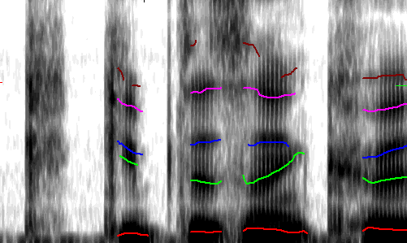
Abbildung 1: Ein Sonagramm
Ein Beispiel für eine Tabelle ist in Tabelle 1 zu sehen [3]. Die Tabellenüberschrift gehört über die Tabelle.
Tabelle 1: Dies ist ein Beispiel für eine Tabelle
Ratio | Decibels
1/10 | -20
1/1 | 0
2/1 | ≈ 6
3.16/1 | 10
10/1 | 20
100/1 | 40

Literatur
[1] P. Auer, Is a Rhythm-based Typology Possible? A Study of the Role of Prosody in Phonological Typology, KontRI Working Paper No. 21, 1993.
[2] V. Nachname, H. L. Scientist & N. K. Scientifique, “Wissenschaftlicher Titel,” Zeitschrift in kursiv, 17(5), pp. 1–100, 2018.
[3] V. Z. Nachname, “Titel von einem Sammelbandartikel,” in Sammelbandtitel, V. Nachname & V. Z. Nachname (Hrsg.), Wien: Verlagsname, 2017, pp. 93–278.

